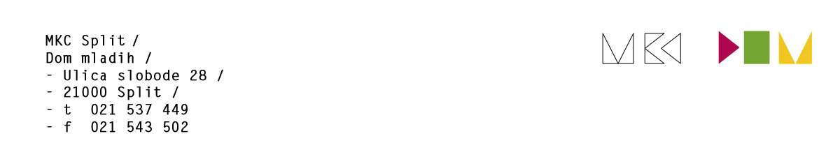

Split, 24. kolovoza 2024.

ODLUKA

o izglasavanju Ponude obrta za usluge Prostor 4 (#11/'24.) na 162. elektroničkoj sjednici Upravnog vijeća MKC-a

Dana 19. kolovoza 2024. godine sazvana je 162. sjednica Upravnog vijeća MKC-a u elektroničkom obliku, radi izglasavanja Ponude vezane uz demontažu i montažu izolacijskih ploča iznad malog amfiteatra.

U skladu s Poslovnikom o radu Upravnog vijeća, ponuda je jednoglasno usvojena.

Predsjednica Upravnog vijeća MKC-a

